JĘZYK ANGIELSKI -15.05.2020 – klasa VIII
Topic: About me – my appearance.
Temat: O mnie – mój wygląd.
Dzisiaj przypomnimy sobie słownictwo dotyczące naszego wyglądu. Jeśli ktoś nie ma drukarki to pisze: Zadanie 1
- Hair
- …..itp

Zatem
Zadanie 1
face eye nose mouth ear chin hair neck
foot head knee leg toe finger shoulder arm hand

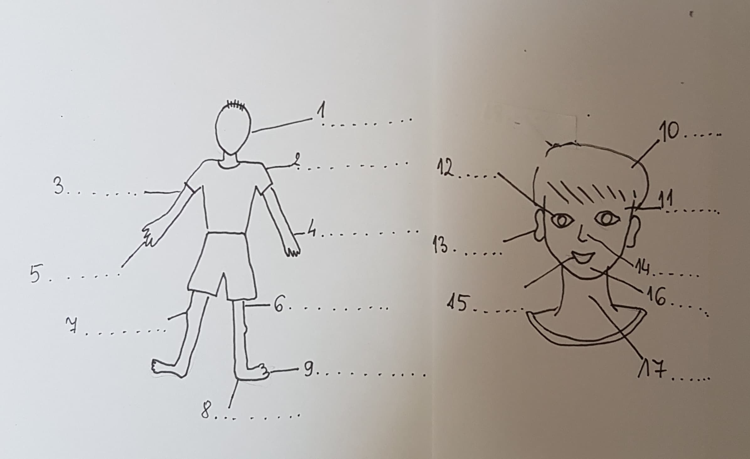
Jeśli chcemy powiedzieć takie zdanie:
Oczy Basi są zielone. - to po angielsku powiemy to zdanie tak:
Basia`s eyes are green.
Jeśli chcemy powiedzieć, że coś jest czyjeś to dajemy „formę dzierżawczą”: Basia`s - Basi
Alexandra`s – Aleksandry
Sam`s – Sama
Tomek`s – Tomka – czyli dodajemy apostrof (`) i literę (s)
Teraz popatrz na obrazek. Mamy tu Kasię, Adama, Dawida i Betty. Spróbujemy ich opisać.
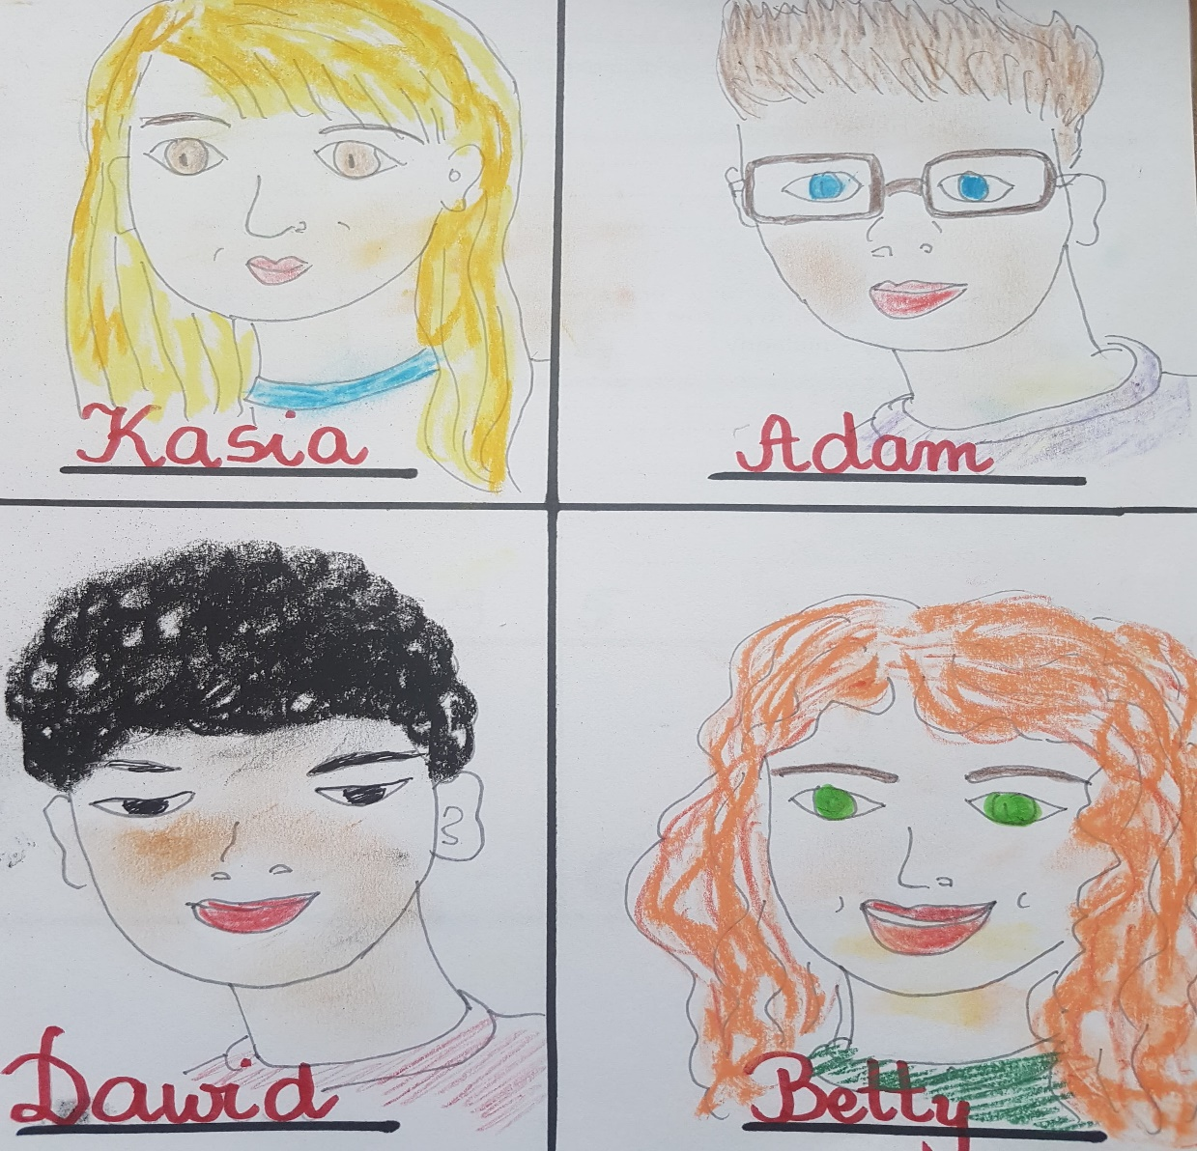
Teraz poznasz nowe słownictwo dotyczące wyglądu włosów -
Włosy mogą być:
straight  short  long  curly  wavy  spiky | proste  krótkie  długie  kręcone  falowane  nastroszone/ postawione
To słownictwo trzeba dokładnie przyswoić, dlatego proszę przepisz to do zeszyt

Kolor włosów może być
blond  grey  brown  black  dark  red | Blond  Siwy  Brązowy  Czarny  Ciemny  rudy
To słownictwo trzeba dokładnie przyswoić, dlatego proszę przepisz to do zeszytu.
Zadanie 2
Podkreśl właściwy wyraz zgodny z tym, co widzisz na obrazku powyżej:
Np. Adam`s hair is brown/ blond
- Kasia`s eyes are brown/green.
- Betty`s hair is black/ red.
- Dawid`s ears are small/big.
- Kasia`s hair is blond/ brown.
- Betty`s eyes are blue/green.
- Dawid`s eyes are blue/black.
- Adam`s eyes are blue/brown.
Jeśli ktoś nie ma drukarki to pisze: Zadanie 2 1. Brown 2. ……..
Zadanie 3 Uzupełnij litery aby utworzyć poprawny wyraz:
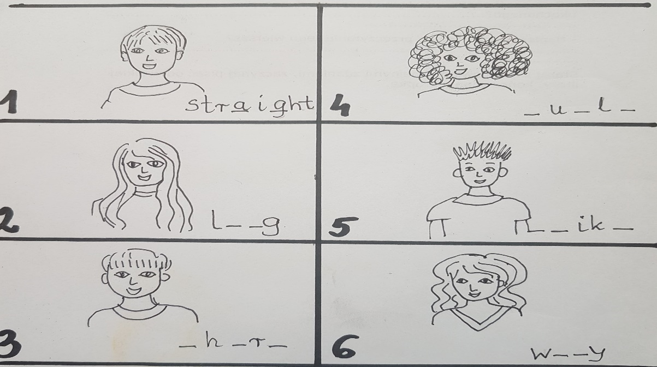
Jeśli ktoś nie ma drukarki to pisze: Zadanie 3 1. straight 2. ……..
Zadanie 4
Popatrz na obrazek, gdzie są twarze Kasi, Adama, Dawida i Betty i spróbuj samodzielnie napisać o nich kilka zdań. Ja opiszę Kasię, a Ty wybierz kogoś innego i opisz go.

- Kasia`s hair is long and blond.
- Her eyes are brown.
- Kasia`s mouth is small and pink.
- Kasia`s ears are small.

her – jej
his - jego

A teraz Ty
- …………………………………………………………………………….
- …………………………………………………………………………….
- …………………………………………………………………………….
- …………………………………………………………………………….

Czasownik „to have” – mieć
1.I have – Ja mam
2. You have – Ty masz.
3. He has - On ma
3. She has - Ona ma
3. It has - Ono ma
1. We have – My mamy
2. You have – Wy macie
3. They have – Oni mają
Zauważ, że postać tego czasownika zmienia się w III osobie liczbie pojedynczej

Słownictwo pomocne w dzisiejszej lekcji
Big  Tall  Chubby  Slim  Short  Long  Strong  small | Duży  Wysoki  Pulchny  Szczupły  Krótki  Długi  Silny  Mały

Zadanie 5
Wstaw have lub has ( zauważ, jaka to osoba)

Np.: I ……….. a big head
I have a big head – Ja mam dużą głowę.

- You …………. long fingers. – Ty masz długie place u rąk.
- They ………… small feet. – Oni maja małe stopy.
- He ………….. chubby legs. – On ma pulchne nogi.
- This dog …………….short tail. – Ten pies ma krótki ogon.
- She ……. slim legs. – Ona ma szczupłe nogi.
- You ………. big hands. - Wy macie duże dłonie.

Zadanie 6
Przetłumacz zdania na język angielski:
- Ja mam długie ręce ……………………………………………………
- On ma duże uszy . …………………………………………………….
- Ona ma długie palce u rąk . ……………………………………………
- Oni mają silne dłonie. ………………………………………………….
- Ten kot ma pulchne stopy. …………………………………………….
- Ty masz duże ręce. ……………………………………………………
- Wy macie długie nogi. ………………………………………

